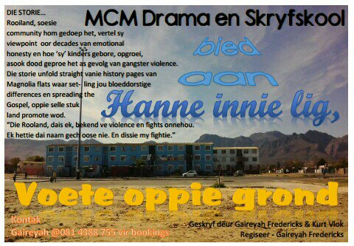
Adam Small festival 2018 – Gaireyah Fredericks
Titel: Hanne innie lig, voete oppie
grond (drama)
Regiseur/geskryf deur:
Gaireyah Fredericks
Teiken grade: Graad 4 - 9
Taal: Afrikaans/ Kaaps
Tyd: 30min
Gespeel deur die MCM drama groep(14)

Senopsis: Kan djy met hanne innie lig jou voete oppie grond vind?

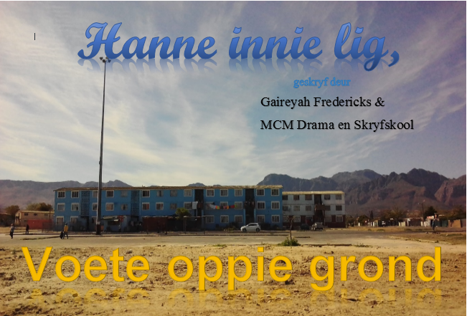
Titel: Hanne innie lig, voete oppie grond (publikasie)
Geskryf deur MCM Drama en Skryfskool
Hierdie Drama word deur die MCM drama en skryfskool vertolk en was genoodsaak om te ontstaan, as gevolg van die nood wat na die x-bende kinders in die Magnolia area beleef het. Hulle was almal met busse na die Minimax teater vervoer om die ‘Noem my Skollie’ film te gaan kyk en selfs Mnr. John Fredericks na die film as ‘n gas motiveerende spreker te geleef. Van die kinders het daar besef hulle wil ‘n ommeswaai in hul lewe doen en het aan MCM Miqlat se deure gaan klop. Aletia Grundling het dit goed gedink om my te nader en het saam ‘n borg die geleentheid aan my voorgestel. Ek het dit aangegryp en sodoende het die MCM drama en skryfskool begin. Net een student het vir twee maande opgedaag, maar later na ons die groepies op die hoeke uitgenooi het, het daar rou belangstelling ontwikkel en hulle het kom kyk wat die geraas nou eintlik alles oor gaan. Die akteurs bestaan hoofsaaklik uit x-bende kinders en ook lede wat skool verlaat het. Die reis vanaf Wellington elke Woensdagmiddag om klas by te woon en die groep het nou al tot 14 lede gegroei sedert Maart 2017 toe dit afgeskop het. Ek, Gaireyah Fredericks fasiliteer beide skryf-en drama skool. Die produksie ‘Hanne innie lig, voete oppie grond’, is tans ‘n finalis in die DCAS Cape Winelands festival en sal in die finale in Februarie 2018 deelneem. Die hoofdoel van die drama was om die kinders die geleentheid te gee om hulle stories te spoel en uiting te gee as ook om die storie van die bekende “Rooliland” te deel in ‘n weergawe met HOOP!

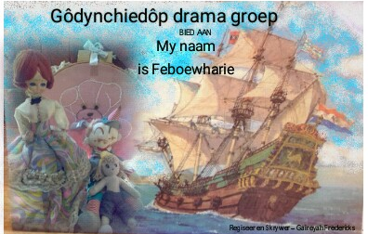
Titel: My naam is Feboewharie
(Poppekas)

Regiseur/geskryf deur:
Gaireyah Fredericks
Teiken grade: Graad R - 7
Taal: Afrikaans/ Kaaps
Tyd: 30min
Gespeel deur 2 lede van Gôdynchiedôp.

Senopsis: Identiteit is nie net in jou naam, dit vloei ook in jou are.

NUUTSTE PUBLIKASIE
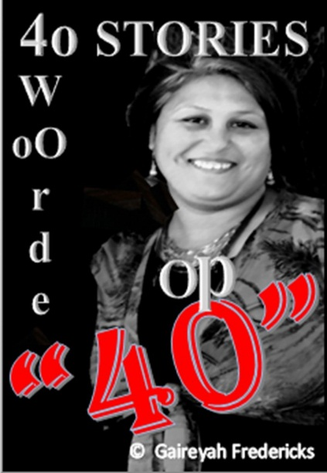
Titel: 40 stories, 40 woorde op “40” (Publikasie)

Die boek handel oor 40 stories in 40 woorde geskryf en uitgegee op my 40ste verjaarsdag 2017.

